**Московский государственный технический университет им. Н.Э.Баумана**

**Отчет по лабораторной работе №1 по курсу**

**Разработка интернет приложений**

4

(количество листов)

|  |  |
| --- | --- |
| ИСПОЛНИТЕЛЬ: |  |
| студент группы ИУ5-52 | _____________________ |
|  | (подпись) |
| Углянский Д.В. | "__"_____________2016 г. |

Москва, МГТУ - 2016

_____________________________________________________________________________________________

Оглавление

1. Цель лабораторной работы ................. 3

2. Описание предметной области ........... 3

3. Mindmap ................................................ 4

4. Концептуальная карта ......................... 4

1. Задание и порядок выполнения

В этой лабораторной работе необходимо составить MindMap и концептуальную карту по теме проекта вашего домашнего задания №2. 1. MindMap используется для описания организационных структур или простых вариантов сущностей предметной области. Для выполнения этой части задания можно использовать пакет XMind или сервис MindMup. 2. Концептуальные карты используются для описания сложных вариантов сущностей предметной области с учетом связей между ними. Для выполнения этой части задания можно использовать пакет CmapTools. В результате выполнения домашнего задания должны быть разработаны MindMap и концептуальная карта.

2. Описание предметной области

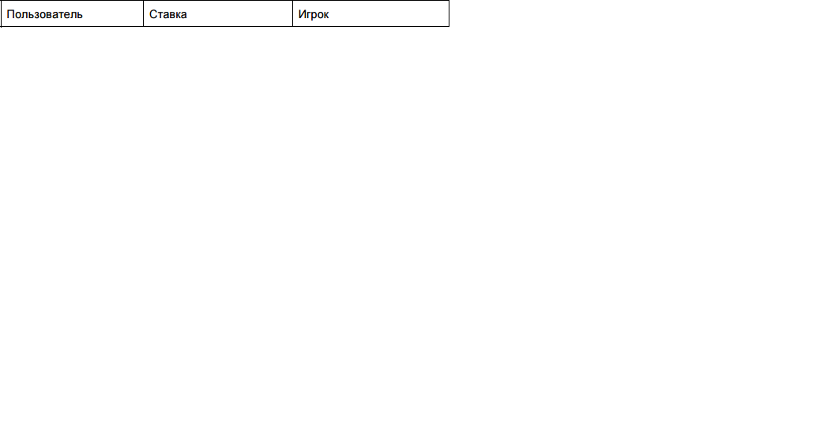

3. Mindmap

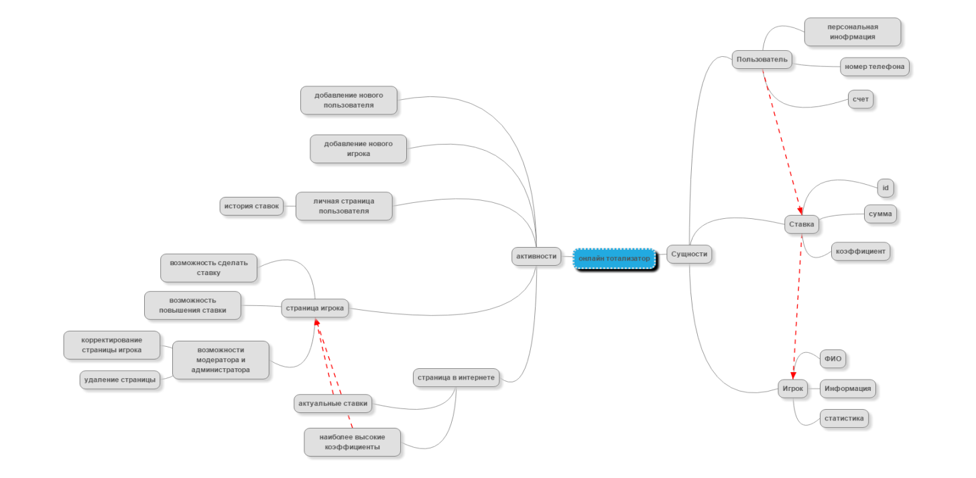

4. Концептуальная карта

